

**Об утверждении Плана по управлению пастбищами и их использованию по Мендыкаринскому району на 2017-2018 годы**

С истёкшим сроком

Решение маслихата Мендыкаринского района Костанайской области от 5 октября 2017 года № 139. Зарегистрировано Департаментом юстиции Костанайской области 1 ноября 2017 года № 7275. Прекращено действие в связи с истечением срока

      В соответствии с подпунктом 15) пункта 1 статьи 6 Закона Республики Казахстан от 23 января 2001 года "О местном государственном управлении и самоуправлении в Республике Казахстан", пунктом 1) статьи 8 Закона Республики Казахстан от 20 февраля 2017 года "О пастбищах", Мендыкаринский районный маслихат **РЕШИЛ:**

      1. Утвердить прилагаемый План по управлению пастбищами и их использованию по Мендыкаринскому району на 2017-2018 годы.

      2. Настоящее решение вводится в действие по истечении десяти календарных дней после дня его первого официального опубликования.

|  |
| --- |
| *Председатель сессии,* |
| *секретарь* |
| *районного маслихата* | *К. Арыков* |

      "СОГЛАСОВАНО"

      Исполняющии обязанности руководителя

      коммунального государственного

      учреждения"Отдел сельского хозяйства

      Мендыкаринского района"

      ______________ В. Габун

      5 октября 2017 года

      "СОГЛАСОВАНО"

      Исполняющии обязанности руководителя

      государственного учреждения

      "Отдел земельных отношений

      Мендыкаринского района"

      ______________ А. Рузыкулова

      5 октября 2017 года

|  |  |
| --- | --- |
|  | Приложение к решению маслихата от 5 октября2017 года № 139 |

**План**  
**по управлению пастбищами и их использованию**  
**по Мендыкаринскому району на 2017-2018 годы**

      1) Схема (карта) расположения пастбищ на территории Мендыкаринского района в разрезе категорий земель, собственников земельных участков и землепользователей на основании правоустанавливающих документов (приложение 1 к Плану по управлению пастбищами и их использованию по Мендыкаринскому району на 2017-2018 годы);

      2) Приемлемые схемы пастбищеоборотов (приложение 2 к Плану по управлению пастбищами и их использованию по Мендыкаринскому району на 2017-2018 годы);

      3) Карта с обозначением внешних и внутренних границ и площадей пастбищ, в том числе сезонных, объектов пастбищной инфраструктуры (приложение 3 к Плану по управлению пастбищами и их использованию по Мендыкаринскому району на 2017-2018 годы);

      4) Схема доступа пастбищепользователей к водоисточникам (озерам, рекам, прудам, копаням, оросительным или обводнительным каналам, трубчатым или шахтным колодцам) составленнуюсогласно норме потребления воды (приложение 4 к Плану по управлению пастбищами и их использованию по Мендыкаринскому району на 2017-2018 годы);

      5) Схема перераспределения пастбищ для размещения поголовья сельскохозяйственных животных физических и (или) юридических лиц, у которых отсутствуют пастбища, и перемещения его на предоставляемые пастбища (приложение 5 к Плану по управлению пастбищами и их использованию по Мендыкаринскому району на 2017-2018 годы);

      6) Схема размещения поголовья сельскохозяйственных животных на отгонных пастбищах физических и (или) юридических лиц, не обеспеченных пастбищами, расположенными при селе, сельском округе (приложение 6 к Плану по управлению пастбищами и их использованию по Мендыкаринскому району на 2017-2018 годы);

      7) Календарный график по использованию пастбищ, устанавливающий сезонные маршруты выпаса и передвижения сельскохозяйственных животных (приложение 7 к Плану по управлению пастбищами и их использованию по Мендыкаринскому району на 2017-2018 годы).

|  |  |
| --- | --- |
|  | Приложение 1 к Плану по управлению пастбищами и их использованию по Мендыкаринскому району на 2017-2018 годы |

**Схема (карта) расположения пастбищ на территории Мендыкаринского района в разрезе категорий земель, собственников земельных участков и землепользователей на основании правоустанавливающих документов**

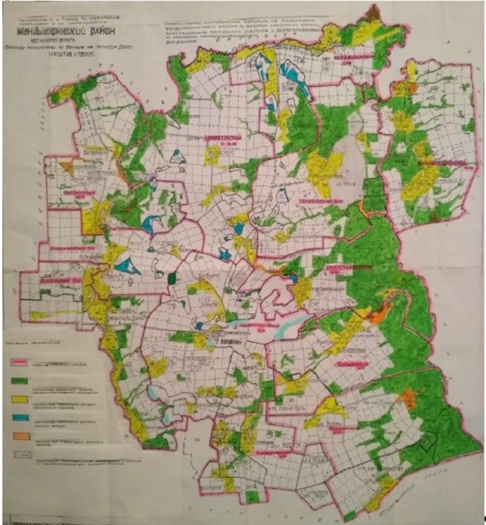

**Список собственников земельных участков, прилагаемый к схеме (карте) расположения пастбищ Мендыкаринского района**

|  |  |
| --- | --- |
| № | Фамилия, Имя, Отчество собственников земельных участков |
| 1 | Голик Иван Владимирович |
| 2 | Тимотин Афанасий Николаевич |
| 3 | Тимотин Николай Николаевич |
| 4 | Тимотин Сергей Николаевич |
| 5 | Маслов Михаил Степанович |
| 6 | Голиков Валерий Иванович |
| 7 | Сухенко Сергей Викторович |
| 8 | Ахмеджанов Магпур Сапиевич |
| 9 | Титаренко Анатолий Филиппович |
| 10 | Тобылбаев Булат Рустемович |

**Список землепользователей земельных участков, прилагаемый к схеме (карте) расположения пастбищ Мендыкаринского района**

|  |  |
| --- | --- |
| № | Фамилия, Имя, Отчество, землепользователей |
| 1 | Аристанова Ляйля Искаковна |
| 2 | Бекешева Сауле Мухаметгалиевна |
| 3 | Беккер Раиса Юрьевна |
| 4 | Бикетов Марат Батиргалиевич |
| 5 | Болтуть Павел Владимирович |
| 6 | Буй Сергей Семенович |
| 7 | Голик Владимир Иванович |
| 8 | Голик Иван Владимирович |
| 9 | Гофман Андрей Александров |
| 10 | Дмитриченко Виктор Николаевич |
| 11 | Дорошенко Иван Викторович |
| 12 | Ергазин Жумагали Енбекшиевич |
| 13 | Зайберт Петр Филлипович |
| 14 | Замшихин Владимир Александрович |
| 15 | Замшихин Юрий Александрович |
| 16 | Карпенко Виталий Вячеславович |
| 17 | Клименко Борис Николаевич |
| 18 | Кожахметов Адилхан Салимханович |
| 19 | Константинов Владимир Леонидович |
| 20 | Логвиненко Андрей Владимирович |
| 21 | Лоза Анатолий Иванович |
| 22 | Маслов Михаил Степанович |
| 23 | Масольд Сергей Иванович |
| 24 | Мурзабекова Айгуль Уралхановна |
| 25 | Мухаметкалиева Сакып Мурзабековна |
| 26 | Науразбаева Дина Аманжоловна |
| 27 | Нурмагамбетов Азамат Бексултанович |
| 28 | Оленберг Иван Николаевич |
| 29 | Оспанова Лаззат Ансагановна |
| 30 | Пацейко Александр Владимирович |
| 31 | Петроченко Виктор Николаевич |
| 32 | Прадченко Валерий Владимирович |
| 33 | Простатинов Виталий Николаевич |
| 34 | Рудковский Сергей Александрович |
| 35 | Саттаров Рустам Газнавиевич |
| 36 | Сейтмухамбетова Саулеман |
| 37 | Сейтмухамбетова Сауле Какимовна |
| 38 | Смыкалова Валентина Ивановна |
| 39 | Софронов Виктор Павлович |
| 40 | Татомиров Виктор Петрович |
| 41 | Татомиров Павел Петрович |
| 42 | Тимко Владимир Николаевич |
| 43 | Тимотин Афанасий Николаевич |
| 44 | Тимотин Афанасий Сергеевич |
| 45 | Тимотин Николай Николаевич |
| 46 | Тимотин Сергей Николаевич |
| 47 | Утегенова Бакытжамал Сермухановна |
| 48 | Цырба Татьяна Семеновна |
| 49 | Шаравара Алексей Александрович |
| 50 | Бижанова Сауле Курганбековна |
| 51 | Голиков Валерий Иванович |
| 52 | Дейвальд Андрей Петрович |
| 53 | Дюсенов Мендыгали Абдигалиевич |
| 54 | Муртазина Тойсулу Сардабековна |
| 55 | Мустафин Ермек Балдырганович |
| 56 | Мустафин Нурлан Балдырганович |
| 57 | Нургалиева Алтыншаш Ивановна |
| 58 | Снаров Алексей Тимофеевич |
| 59 | Уразбеков Жомарт Рахметкалиевич |
| 60 | Яшин Александр Сергеевич |
| 61 | Ахметов Мурат Уябаевич |
| 62 | Бекмагамбетова Айнагуль Ахметжановна |
| 63 | Варяница Николай Иванович |
| 64 | Горохов Виктор Николаевич |
| 65 | Досумов Галымжан Тулеуович |
| 66 | Досумова Карашаш Сапаровна |
| 67 | Жаксыбай Дулат Журсунулы |
| 68 | Жанарстанов Бауржан Уразбаевич |
| 69 | Заводиленко Галина Викторовна |
| 70 | Заводиленко Сергей Павлович |
| 71 | Каленов Жангельды Рахимбаевич |
| 72 | Каленова Гулсым Жамаловна |
| 73 | Кушекбаев Бахытбек Ахметбекович |
| 74 | Мухаметжанов Омертай Есманович |
| 75 | Тельгарин Бахытбек Султанович |
| 76 | Шильдебаев Алимбай Курманбаевич |
| 77 | Шильдибаева Баржаксы Ниязовна |
| 78 | Байкенова Гульжан Темирбековна |
| 79 | Буканова Карлыга Кьясовна |
| 80 | Буканова Сайлау Балкеновна |
| 81 | Доненбаева Камшат Байгазиновна |
| 82 | Ержанов Аманжол Ракишевич |
| 83 | Никифоров Николай Васильевич |
| 84 | Панченко Владимир Иванович |
| 85 | Уакпаев Магауия Кадырович |
| 86 | Холодов Иван Николаевич |
| 87 | Шевченко Олег Викторович |
| 88 | Айтыкова Гулнар Махановна |
| 89 | Алимгазин Марал Аканович |
| 90 | Вешкина Людмила Васильевна |
| 91 | Гибало Юрий Михайлович |
| 92 | Дубенюк Виктор Григорьевич |
| 93 | Ержанов Серик Ракишевич |
| 94 | Кембаева Жанат Жаппасовна |
| 95 | Ковальчук Виталий Александрович |
| 96 | Кузнецов Олег Анатольевич |
| 97 | Мущинский Сергей Эдвардович |
| 98 | Сулейменов Баймурат Избаирович |
| 99 | Таженов Кадирбек Натешевич |
| 100 | Тишбаев Нуралы Газизович |
| 101 | Халыков Сардар Кузгамбекович |
| 102 | Ахметов Аскар Жумашевич |
| 103 | Ахметов Жанат Жумашевич |
| 104 | Ахметов Сункарбек Зулкарнаевич |
| 105 | БайбосыновСерик Айтмухамович |
| 106 | Бокушев Серик Жунусович |
| 107 | Досанов Еркеблан Нугуманович |
| 108 | Досанов Сарсен Нугуманович |
| 109 | Жармагамбетов Едрес |
| 110 | Исмагулов Искак Исакович |
| 111 | Исмаков Нурлан Дюсембаевич |
| 112 | Кабдрахметов Гани Искакович |
| 113 | Капешов Жомарт Жумаканович |
| 114 | Карибаев Сералы Мухтарович |
| 115 | Касымов Аркангельды Жанбатырович |
| 116 | Касымов Беген Калиякович |
| 117 | Муканов Ерболат Шаяхметович |
| 118 | Мукушева Зауреш Исахметовна |
| 119 | Мурзагалиев Азамат Тлеукабылович |
| 120 | Мурзатаев Жанабыл |
| 121 | Мусина Жамал Аскаровна |
| 122 | Омаров Бисембай Есенжолович |
| 123 | Оспанов Батырхан Сабыржанович |
| 124 | Сагандыков Жансерик Каратаевич |
| 125 | Садвакасов Ажигалей |
| 126 | Салимов Тахир Рафхатович |
| 127 | Сандыбаев Сарсембай Исахметович |
| 128 | Танжарикова Бупежан Базылхановна |
| 129 | Темирбеков Сардарбек Мурзахметович |
| 130 | Шойбасов Жанибек Мухтарович |
| 131 | Ахметгалиев Курмаш Жетпысбаевич |
| 132 | Ахметгалиев Тулеген Жетпысбаевич |
| 133 | Божко Елена Владимировна |
| 134 | Бришев Бердыгали Барьянович |
| 135 | Веренич Олег Григорьевич |
| 136 | Двуреченский Андрей Валентинович |
| 137 | Екимов Алексей Павлович |
| 138 | Ергалиев Кандыбек Салькенович |
| 139 | Есимгалиев Алимбай Жумагалиевич |
| 140 | Ескожин Нурболат Шаканович |
| 141 | Еслямгалиев Берик Есентаевич |
| 142 | Итемгенов Капан Жакияевич |
| 143 | Кушукбаев Серик Даулханович |
| 144 | Лушников Александр Владимирович |
| 145 | Малков Андрей Алексеевич |
| 146 | Мельник Владимир Михайлович |
| 147 | Панкратенко Леонид Николаевич |
| 148 | Родькин Борис Алексеевич |
| 149 | Садвокасов Исимгалей Махитдинович |
| 150 | Ульрих Александр Иосифович |
| 151 | Юсупова Зинаида Михайловна |
| 152 | Глизница Владимир Павлович |
| 153 | Жакупов Еркебулан Аманжолович |
| 154 | Конспаев Бахитжан Токанович |
| 155 | Лисков Борис Степанович |
| 156 | Муратов Ускелен Сабирович |
| 157 | Панченко Оксана Владимировна |
| 158 | Сухенко Сергей Викторович |
| 159 | Ташетов Кайрат Шайкенович |
| 160 | Хусаинов Аскар Абилгазинович |
| 161 | Щеклеин Юрий Николаевич |
| 162 | Асеев Алексей Владимирович |
| 163 | Бисекенов Серик Дарбаевич |
| 164 | Бришев Галинур Бахытжанович |
| 165 | Волков Сергей Иванович |
| 166 | Волочай Александр Григорьевич |
| 167 | Егизбаев Мартай Мажитович |
| 168 | Еслямгалиев Коныспай Кабдуалинович |
| 169 | Жунусова Багитжамал Мукашевна |
| 170 | Исмагулов Бакир Сарварович |
| 171 | Исмагулов Ундасын Кожахметович |
| 172 | Каденов Тастанбек Гарифулович |
| 173 | Калиев Жаугашты Жусупбекович |
| 174 | Калиев Серик Жусупбекович |
| 175 | Кулатаев Пазылжан Кадыржанович |
| 176 | Курман Валерий Иванович |
| 177 | Қапан Талғат Тоқмырзаұлы |
| 178 | Маркелов Семен Семенович |
| 179 | Матюшенко Валерий Петрович |
| 180 | Миржибаев Жанибек Алмабекович |
| 181 | Муратбаев Рысбай Танатканович |
| 182 | Мустафин Марат Аблайханович |
| 183 | Мухаметжанова Светлана Агибаевна |
| 184 | Нурахметов Аскар Капашович |
| 185 | Нургалиев Асхат Кайратович |
| 186 | Нуркин Нургельды Ансаганович |
| 187 | Омарова Ботагоз Каратаевна |
| 188 | Раимбеков Алмас Жетписбаевич |
| 189 | Сейдагалиев Тобылбай Умирзакович |
| 190 | Сыздыков Елжан Торсанович |
| 191 | Уразымбетова Баян Баймагамбетовна |
| 192 | Усенова Зульфия Касимовна |
| 193 | Утеулин Нуртуган Абдрашевич |
| 194 | Хасенов Серик Бакирович |
| 195 | Шалов Елжан Файзулович |
| 196 | Вотчель Владимир Петрович |
| 197 | Ковальчук Виталий Александрович |
| 198 | Асеев Владимир Никифорович |
| 199 | Бегенов Исмагамбет |
| 200 | Бекишев Ермагамбет Байдалович |
| 201 | Беккер Раиса Юрьевна |
| 202 | Берестень Сергей Алексеевич |
| 203 | Бугайко Александр Алексеевич |
| 204 | Втюрин Владимир Сергеевич |
| 205 | Гусманов АлибекКожиахметович |
| 206 | Гутшмидт Владимир Раймундович |
| 207 | Бегенов Амир Исмагамбетович |
| 208 | Иванов Александр Васильевич |
| 209 | Ищенко Владимир Спиридонович |
| 210 | Калембет Олег Иванович |
| 211 | Калинин Алексей Аркадьевич |
| 212 | Канюка Галина Ивановна |
| 213 | Каримова Базар Абишевна |
| 214 | Сосенко Андрей Валерьевич |
| 215 | Мелешенко Татьяна Владимировна |
| 216 | Режь Александр Александрович |
| 217 | Скибин Юрий Владимирович |
| 218 | Стасина Наталья Леонидовна |
| 219 | Тюекпаев Аскар Троганович |
| 220 | Утебеков Жанибек Дильдабекович |
| 221 | Шиповских Виктор Валентинович |
| 222 | Шкурин Сергей Николаевич |
| 223 | Арыкова Эра Сериковна |
| 224 | Ахметова Рашида Юмагуловна |
| 225 | Дудин Павел Владимирович |
| 226 | Ермагамбетова Алия Кажитаевна |
| 227 | Жармаганбетов Дулат Есенгалиевич |
| 228 | Кирнасовская Ольга Степановна |
| 229 | Мелюх Наталья Борисовна |
| 230 | Мусин Азамат Галиханович |
| 231 | Мусин Жангельды Галиханович |
| 232 | Оспанов Саябек Мадиевич |
| 233 | Рахметкалиев Кажмухан Калбатаевич |
| 234 | Рядинский Василий Алексеевич |
| 235 | Свирский Александр Васильевич |
| 236 | Якимова Ольга Семеновна |
| 237 | Товарищество с ограниченной ответственностью "Агрофирма "Боровское" |
| 238 | Товарищество с ограниченной ответственностью "ЖанаАлкау" |
| 239 | Товарищество с ограниченной ответственностью "Восток-1" |
| 240 | Товарищество с ограниченной ответственностью "Аксай" |
| 241 | Товарищество с ограниченной ответственностью "Жолдас" |
| 242 | Товарищество с ограниченной ответственностью "Борки и К" |
| 243 | Товарищество с ограниченной ответственностью "АПК-Group" |
| 244 | Товарищество с ограниченной ответственностью "Агрофирма Қарқын" |
| 245 | Товарищество с ограниченной ответственностью "Сарыбай-Жер" |
| 246 | Товарищество с ограниченной ответственностью "Введенка АС" |
| 247 | Товарищество с ограниченной ответственностью "Белояровское" |
| 248 | Товарищество с ограниченной ответственностью "Кунай Агро" |
| 249 | Товарищество с ограниченной ответственностью "Бородиновское" |
| 250 | Товарищество с ограниченной ответственностью "КарасорGroup" |
| 251 | Товарищество с ограниченной ответственностью "Раскуль" |
| 252 | Товарищество с ограниченной ответственностью "АгроКом-Лэнд" |
| 253 | Товарищество с ограниченной ответственностью "Жаңа -Тұрмыс" |
| 254 | Товарищество с ограниченной ответственностью "Береке - Таң" |
| 255 | Товарищество с ограниченной ответственностью "Дусти-2004" |
| 256 | Товарищество с ограниченной ответственностью "Кулан" |
| 257 | Товарищество с ограниченной ответственностью "Аксуат - ТАГ" |
| 258 | Товарищество с ограниченной ответственностью "Каменскуральск" |
| 259 | Товарищество с ограниченной ответственностью "Каражар" |
| 260 | Товарищество с ограниченной ответственностью "Мустанг" |
| 261 | Товарищество с ограниченной ответственностью "Агро Alan" |
| 262 | Товарищество с ограниченной ответственностью "Агро-Жер" |
| 263 | Товарищество с ограниченной ответственностью "Орлан2004" |
| 264 | Товарищество с ограниченной ответственностью "Agro STT" |
| 265 | Акционерное Общество "Заря" |
| 266 | Товарищество с ограниченной ответственностью "Қалын-Орман" |
| 267 | Товарищество с ограниченной ответственностью "Егин" |
| 268 | Товарищество с ограниченной ответственностью "Дархан-Жер" |
| 269 | Товарищество с ограниченной ответственностью "Саадат-А" |
| 270 | Товарищество с ограниченной ответственностью "Фирма "ПИК" |
| 271 | Товарищество с ограниченной ответственностью "Тимур - Е" |
| 272 | Товарищество с ограниченной ответственностью "Азат и Д" |
| 273 | Коммунальное государственное казенное предприятие "Боровской Профессионально-технический колледж" Управления образования акимата Костанайской области |
| 274 | Коммунальное государственное учреждение "Боровская областная санаторная школа-интернат"Управления образования акимата Костанайской области |
| 275 | Узункольский зерновой государственный сортоиспытательный участок филиал государственного учреждения "Костанайская областная инспектура по сортоиспытанию сельскохозяйственных культур" Министерства сельского хозяйства Республики Казахстан |

|  |  |
| --- | --- |
|  | Приложение 2 к Плану по управлению пастбищами и их использованию по Мендыкаринскому району на 2017-2018 годы |

**Приемлемые схемы пастбищеоборотов**

**Схема пастбищеоборотов, приемлемая для Мендыкаринского района**

|  |  |  |  |  |
| --- | --- | --- | --- | --- |
| Годы | Загон 1 | Загон 2 | Загон 3 | Загон 4 |
| 2017 | весенне-летний сезон 1 | летний сезон 2 | осенний сезон 3 | отдыхающий загон |
| 2018 | отдыхающий загон | весенне-летний сезон 1 | летний сезон 2 | осенний сезон 3 |

      Примечание: 1, 2, 3, 4 - очередность использования загонов в году.

|  |  |
| --- | --- |
|  | Приложение 3 к Плану по управлению пастбищами и их использованию по Мендыкаринскому району на 2017-2018 годы |

**Карта с обозначением внешних и внутренних границ и площадей пастбищ, в том числе сезонных, объектов пастбищной инфраструктуры**

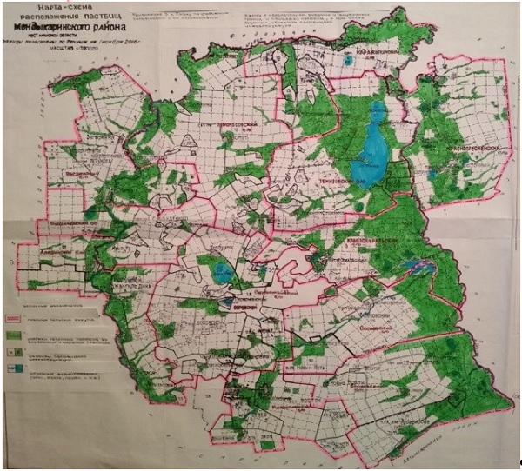

      Площади сезонных пастбищ по Мендыкаринскому району составляет 216600 гектаров.

      В том числе на землях сельскохозяйственного назначения 127490 гектаров, на землях населенных пунктов 64060 гектаров, на землях лесного фонда 4691 гектаров, на землях запаса 20359 гектаров.

|  |  |
| --- | --- |
|  | Приложение 4 к Плану по управлению пастбищами и их использованию по Мендыкаринскому району на 2017-2018 годы |

**Схема доступа пастбищепользователей к водоисточникам (озерам, рекам, прудам, копаням, оросительным или обводнительным каналам, трубчатым или шахтным колодцам), составленная согласно норме потребления воды**

      Среднесуточная норма потребления воды на одно сельскохозяйственное животное определяется в соответствии с пунктом 9 Правил рационального использования пастбищ, утвержденных приказом Заместителем Премьер-Министра Республики Казахстан – Министра сельского хозяйства Республики Казахстан от 24 апреля 2017 года № 173 (зарегистрировано в Реестре государственной регистрации нормативных правовых актов за № 15090).

      Оросительных или обводнительных каналов на территории района не имеется.

      Схемы доступа пастбищепользователей к водоисточникам

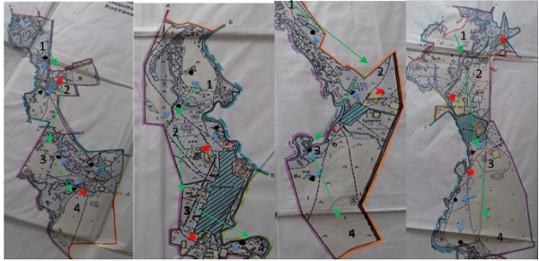

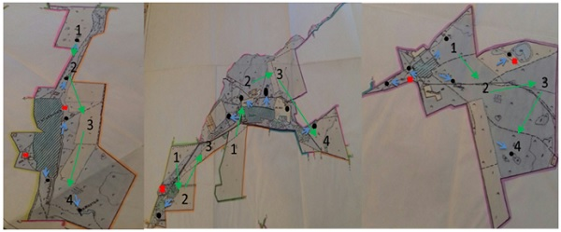

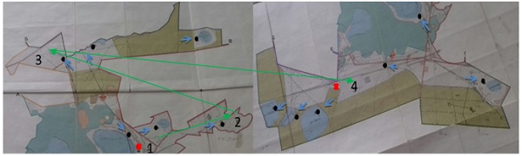

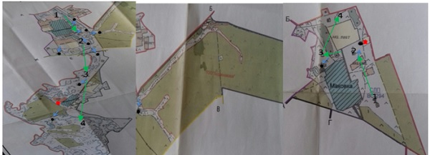

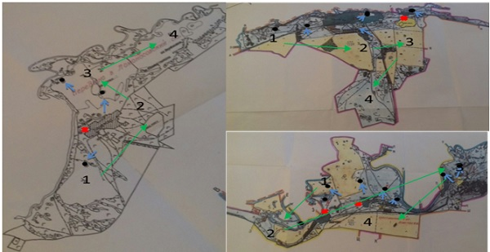

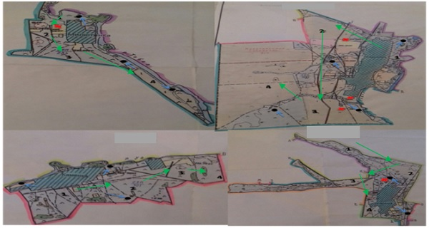

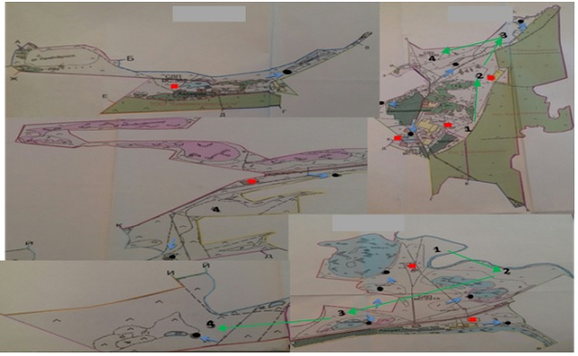

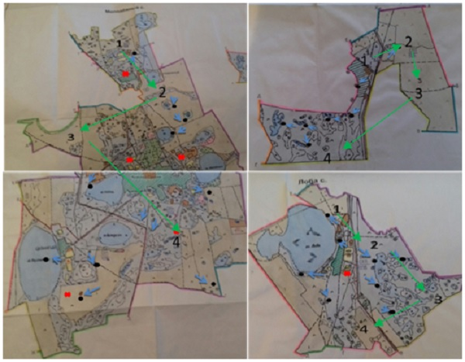

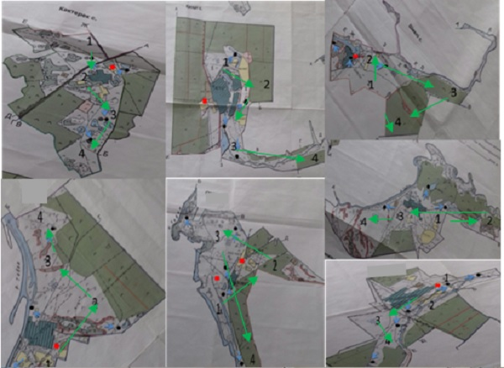

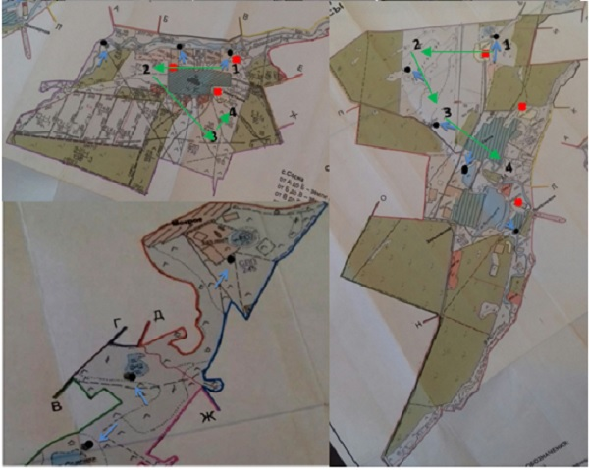

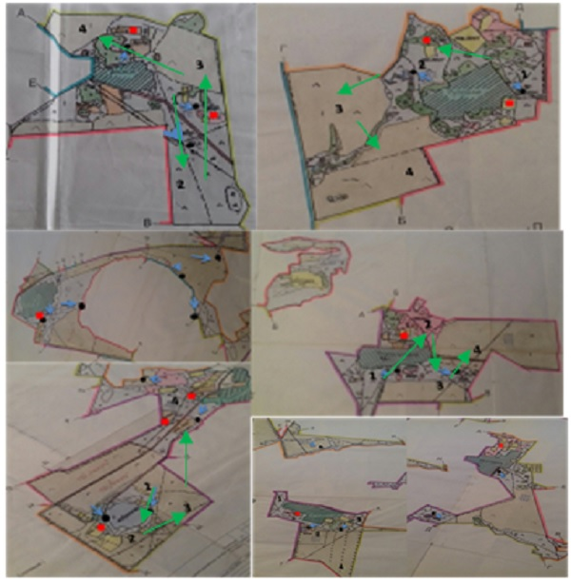

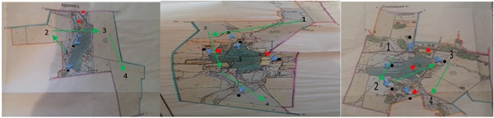

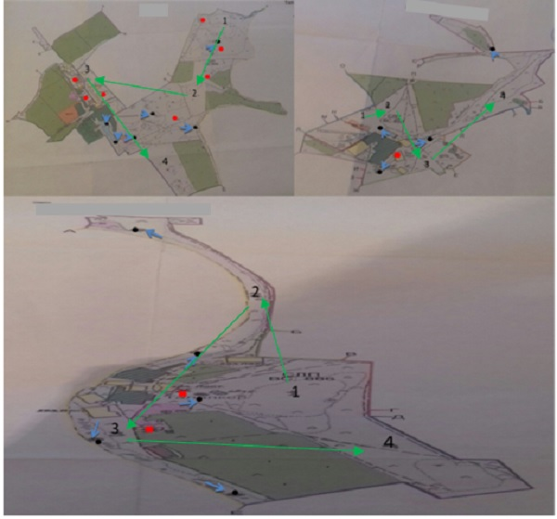

      Условные обозначения:

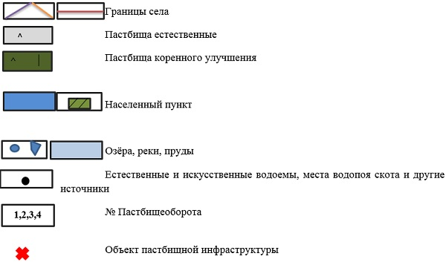

|  |  |
| --- | --- |
|  | Приложение 5 к Плану по управлению пастбищами и их использованию по Мендыкаринскому району на 2017-2018 годы |

**Схема перераспределения пастбищ для размещения поголовья сельскохозяйственных животных физических и (или) юридических лиц, у которых отсутствуют пастбища, и перемещения его на предоставляемые пастбища**

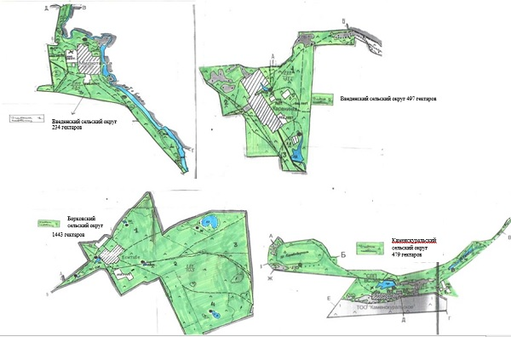

|  |  |
| --- | --- |
|  | Приложение 6 к Плану по управлению пастбищами и их использованию по Мендыкаринскому району на 2017-2018 годы |

**Схема размещения поголовья сельскохозяйственных животных на отгонных пастбищах физических и (или) юридических лиц, не обеспеченных пастбищами, расположенными при селе, сельском округе**

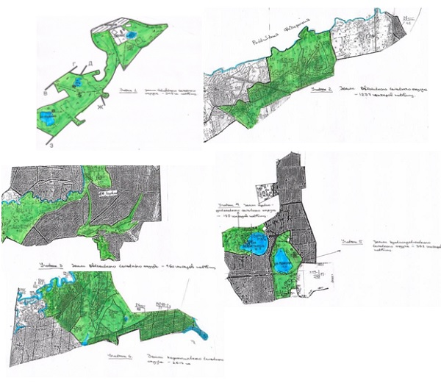

     

|  |  |
| --- | --- |
|  | Приложение 7 к Плану по управлению пастбищами и их использованию по Мендыкаринскому району на 2017-2018 годы |

**Календарный график по использованию пастбищ, устанавливающий сезонные маршруты выпаса и передвижения сельскохозяйственных животных**

|  |  |  |  |  |  |  |  |  |  |
| --- | --- | --- | --- | --- | --- | --- | --- | --- | --- |
| № | Наименование сельских округов | Количество загонов в 2017 году | | | | Количество загонов в 2018 году | | | |
| 1 | 2 | 3 | 4 | 1 | 2 | 3 | 4 |
| 1 | Алешинский | весенне-летний сезон | летний сезон | летне-осенний сезон | отдыхающий загон | отдыхающий загон | весенне-летний сезон | летний сезон | летне-осенний сезон |
| 2 | Буденновский | весенне-летний сезон | летний сезон | отдыхающий загон | летне-осенний сезон | весенне-летний сезон | летний сезон | летне-осенний сезон | отдыхающий загон |
| 3 | Борковский | весенне-летний сезон | отдыхающий загон | летний сезон | летне-осенний сезон | весенне-летний сезон | летний сезон | отдыхающий загон | летне-осенний сезон |
| 4 | Введенский | отдыхающий загон | весенне-летний сезон | летний сезон | летне-осенний сезон | весенне-летний сезон | отдыхающий загон | летний сезон | летне-осенний сезон |
| 5 | Каменскуральский | весенне-летний сезон | летний сезон | летне-осенний сезон | отдыхающий загон | весенне-летний сезон | летний сезон | отдыхающий загон | летне-осенний сезон |
| 6 | Каракогинский | весенне-летний сезон | отдыхающий загон | летний сезон | летне-осенний сезон | весенне-летний сезон | летний сезон | отдыхающий загон | летне-осенний сезон |
| 7 | Краснопресненский | весенне-летний сезон | летний сезон | отдыхающий загон | летне-осенний сезон | весенне-летний сезон | отдыхающий загон | летний сезон | летне-осенний сезон |
| 8 | Ломоносовский | отдыхающий загон | весенне-летний сезон | летний сезон | летне-осенний сезон | весенне-летний сезон | отдыхающий загон | летний сезон | летне-осенний сезон |
| 9 | Михайловский | весенне-летний сезон | летний сезон | отдыхающий загон | летне-осенний сезон | весенне-летний сезон | летний сезон | летне-осенний сезон | отдыхающий загон |
| 10 | Первомайский | весенне-летний сезон | летний сезон | летне-осенний сезон | отдыхающий загон | весенне-летний сезон | летний сезон | отдыхающий загон | летне-осенний сезон |
| 11 | Сосновский | весенне-летний сезон | отдыхающий загон | летний сезон | летне-осенний сезон | весенне-летний сезон | летний сезон | отдыхающий загон | летне-осенний сезон |
| 12 | Тенизовский | отдыхающий загон | весенне-летний сезон | летний сезон | летне-осенний сезон | весенне-летний сезон | летний сезон | летне-осенний сезон | отдыхающий загон |
| 13 | Село Боровское | весенне-летний сезон | летний сезон | отдыхающий загон | летне-осенний сезон | весенне-летний сезон | летний сезон | летне-осенний сезон | отдыхающий загон |

© 2012. РГП на ПХВ «Институт законодательства и правовой информации Республики Казахстан» Министерства юстиции Республики Казахстан